Introdução
No século XXI, em média, 60% das empresas fecham após cinco anos de atuação. A maior fatia pertence às micro e pequenas empresas [IBGE - 2019]. Portanto, a cada dia as indústrias e grandes empresas necessitam ter um alto nível de relação com seus fornecedores que gera a necessidade de que os líderes tenham processos e ferramentas que sejam eficientes, confiáveis e precisas para evitar as perdas de oportunidades de vendas e custos desnecessários, como custo de estoque que é um dos principais custo de uma empresa, pois, os custos logísticos representam, em média, entre 20 e 40% dos custos totais das empresas [JET 2019 – Gestão Custo de estoque].
O MRP (Material Requirement Planning - Planejamento das Necessidades de Materiais) é um sistema que visa planejar a quantidade de materiais exigidos na linha de produção para satisfazer uma demanda específica de produção de um produto [Grupo Voitto - 2020].
O MRP tem como objetivo construir de forma precisa uma lista com todas as necessidades de materiais e embalagem e suas respectivas quantidades para abastecer a linha de produção, baseado no cronograma da produção dos produtos acabados. Outro recurso que o MRP traz é determinar o tempo no qual essas matérias primas precisam estar disponíveis para manter os níveis de produção suprindo suas necessidades para que não haja impacto no lead time prometido ao cliente [Oracle NETSUITE - 2020].
Porém mesmo que o processo de MRP traga inúmeros benefícios para as empresas, em algumas delas o processo continua manual, sendo assim, dependente de um analista do setor de planejamento que irá dedicar 1 dia inteiro da sua semana para realizar essa atividade, tempo precioso para a empresa onde o analista poderia estar desempenhando outras atividades. Outro fator que pode impactar esse processo é a falha humana, como o processo é realizado por um analista, ele está exposto a esses cenários de risco.
O PlannerEasy existe para automatizar todo esse trabalho desnecessário através de um software que irá coletar os dados necessários referente a estoque, receitas e planejará as compras de cada matéria-prima levando em consideração o tempo de entrega do fornecedor para que não haja atrasos. Assim, como toda essa automatização, o processo ganhará agilidade e o analista ganhará toda a carga horária que era demandada para essa atividade.

Fundamentação Teórica
Nesta seção, aborda-se o conceito de metodologia MRP e uma breve explicação sobre o padrão de projeto MVC.

Metodologia MRP

Segundo FABIO HOINASKI CEO da IBID, o MRP “Material Requirements Planning” é uma metodologia de cálculo utilizada para definir a quais serão os materiais primas e suas respectivas quantidade para suprir uma demanda de produção.

O MRP utilizar uma lógica conhecida como “Backward scheduling” ou planejamento para trás, pois, nesse processo primeiro definimos a demanda de produção, assim, realizamos os cálculos das datas da produção e as matérias primas e quantidades necessárias para o cronograma da produção.

Apesar de haver algumas variações, dependendo do ramo e da estrutura de cada empresa, alguns dados são globais. Tais como:
- Estrutura do produto: quantidade de cada componente do produto;
- Tempo de reposição: intervalo de tempo entre o pedido e o recebimento do material;
- Tempo de fabricação: tempo total da produção;
- Tamanho do lote de fabricação: quantidade ótima do item;
- Tamanho do lote de reposição: quantos de cada item é necessário, por pedido, para que a produção seja otimizada;
- Estoque mínimo: quanto do produto e material é necessário ter, no mínimo, em estoque;
- Estoque máximo: qual é o máximo de estoque para que a curva de oferta não fique acima da curva de demanda.

MVC

O MVC é uma arquitetura utilizada em projetos que possibilita a divisão do projeto em camadas muito bem definidas. Sendo cada camada nomeada por Model, Controller e View, executam o que lhe é definido e nada mais do que isso.
O Model é o objeto de aplicação, basicamente onde ficam alocadas todas as funcionalidades e métodos da aplicação. A View é a apresentação dos resultados para o usuário da aplicação, sendo através de uma interface gráfica ou não. E o Controller é o responsável por fazer o controle e gerenciamento das interfaces e rotas da aplicação. Antes do MVC, os projetos de interface para o usuário tendiam em agrupar esses objetos. MVC para aumentar a flexibilidade e a reutilização. (GAMMA, ERICH et al. 2000, p. 20).

Metodologia e métodos
Nesta Seção, apresentam-se os procedimentos metodológicos adotados neste trabalho.

Tecnologias empregadas

Para o desenvolvimento do sistema que atendesse as propostas deste trabalho, temos como principal aplicação a automatização do processo de MRP que consiste em calcular a demanda de insumos. As principais tecnologias aplicadas neste projeto, foram Java para o desenvolvimento das funções que irão calcular, agendar e criar as ordens de compras e o Oracle para armazenar os dados referentes aos pedidos de vendas simulando as compras de um cliente, BOM(Bill-of-Material) que seria a receita e as ordem de compras de insumos criados pelo sistema.

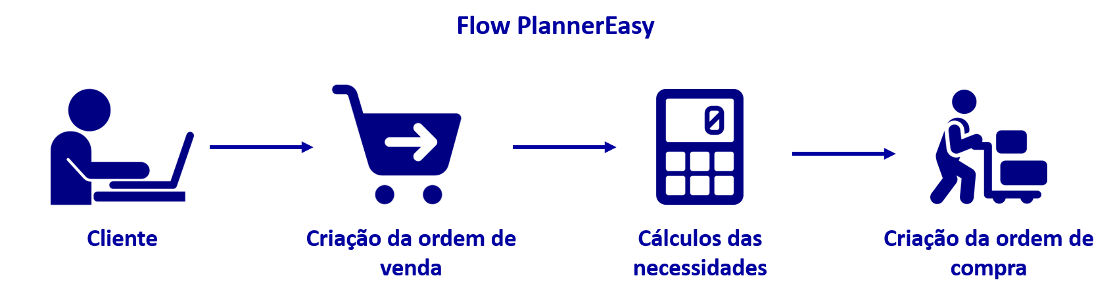

Conclusão
Hoje, esse processo é feito manualmente pelo analista de planejamento que usa várias planilhas Excel para calcular a quantidade de matéria-prima que deve ser comprada onde demanda muitas horas de trabalho dele.

A proposta implementada para esse problema é a criação de um sistema que automatize todo esse trabalho desnecessário que irá coletar os dados necessários referente a estoque, receitas e planejará as compras de cada matéria-prima levando em consideração o tempo de entrega do fornecedor, requisitos e cenários para que não haja atrasos. Assim, como toda essa automatização, o processo ganhará agilidade e velocidade e uma quantidade enorme de horas de trabalho do funcionário será salva.

Referências
Coutinho, Felipe – Grupo Voitto (2018). Sistemas MRP: como a integração de informações age na otimização de processos produtivos. Disponível em: https://www.voitto.com.br/blog/artigo/sistemas-mrp. Acesso em: 2021-04-10.

HOINASKI, FABIO – IBID (2019). O QUE É MRP E COMO FUNCIONA?. Disponível em: https://www.ibid.com.br/blog/o-que-e-mrp-e-como-funciona/. Acesso em: 2021-05-19.

Jenkins, Abby – ORACLE NETSUITE (2020). What’s Material Requirements Planning (MRP)?. Disponível em: https://www.netsuite.com/portal
/resource/articles/inventory-management/material-requirements-planning-mrp.shtml. Acesso em: 2021-05-22.

AOKI (2019). Como funciona o MRP?. Disponível em: https://www.aokisistemas.com.br/como-funciona-o-mrp/. Acesso em: 2021-05-30.

GAMMA, Erich et al (2000). Padrões de Projeto: Soluções reutilizáveis de software Orientado a Objetos. Acesso em: 2021-06-08.

